Руководство пользователя

для аналитического инструмента OpenPolyEdu_v_0_0_13

**Необходимое, установленное программное обеспечение и требования к ПК**

Windows 10;

Браузер (любой): Internet Explorer, FireFox, Chrome;

Архиватор, позволяющий распаковать ZIP-архив дистрибутива.

Наличие 5 Gb свободного места на диске.

**Описание дистрибутива**:

Дистрибутив поставляется в виде независимого ZIP-архива, в которые включены все необходимые программные компоненты.

**Структура дистрибутива**

Дистрибутив содержит:

* директория “**bin**” – скрипты запуска и управления аналитическим инструментом;
* директория “**docs**” – набор статей и презентация по предметной области анализа поведения пользователей на сайте OpenEdu;
* директория “**input**” – файлы логов курса, которые могут быть подвергнуты анализу. Предполагается, что если у пользователя есть логи по курсу, то пользователь эти логи копирует в эту директорию самостоятельно. Вместе с дистрибутивом поставляются логи по двум курсам: Философия и data Management;
* директория “**result**” – директория, в которую помещаются файлы, содержащие результат анализа. Вместе с дистрибутивом поставляются примерные форматы отчетов, которые можно получать по курсу;
* директория “**soft**” – директория, в которой находится все необходимые программы для работы аналитического инструмента. Предполагается, что пользователь не будет менять содержимое директории, т.к. все программы поставляются вместе с дистрибутивом.
* директория “**workdir**” – директория, в которой находятся рабочие файлы аналитической программы. Директория создается автоматически, очищается автоматически и не предполагается, что пользователь будет с ней работать самостоятельно.

Структура дистрибутива представлена на рис.1

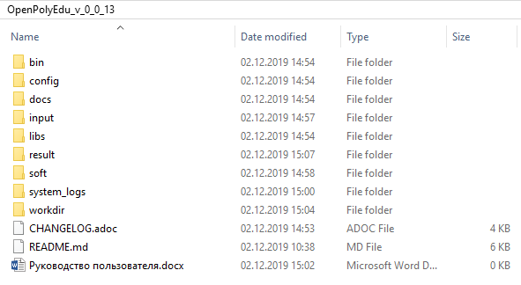

Рис.1. Структура дистрибутива OpenPolyEdu_v_0_0_13

**C чего начать знакомство с инструментом**

- ознакомьтесь с презентациями и статьями из директории “**doc**”;

- ознакомьтесь с примерами отчетов, находящимися в директории “**results**”.

**Формат отчетов**

Отчеты генерируются в следующих форматах:

- csv-файлы;

- txt-файлы;

- HTML-странички.

Формат отчета зависит от типа аналитической задачи, не каждая аналитическая задача поддерживает все перечисленные форматы отчетов.

**Работа с инструментом**

Для начала работы с инструментом, нужно выполнить файл "**startup.bat**" из директории "**bin**" (см.Рис.2).

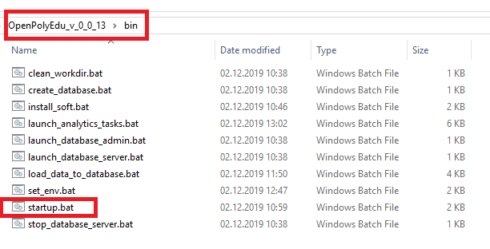

Рис.2. Расположение файла “startup.bat” в директории “bin”

Аналитическая программа начнет установку необходимых инструментов и распаковку необходимых файлов. От пользователя на этом этапе не требуется выполнять никаких действий, а требуется запастись терпением и подождать.

Затем, когда на экране появится вопрос о выборе источника для анализа (см. рис. 3), то необходимо ввести «1» и затем выбрать файл.



Рис.3. Вопрос пользователя о выборе источника анализа

По-умолчанию, дистрибутив содержит логи для двух курсов:

- Философия;

- Data Management.

Требуется ввести имя файла, например «**spbstu_DATAM_spring_2019.log**» (см.Рис4) и нажать Enter.

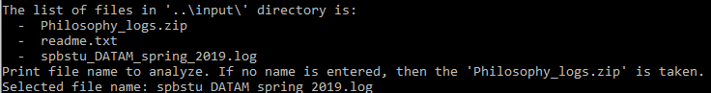

Рис.4. Выбор лог файла для проведения аналитики.

После этого, программа осуществит загрузку логов по выбранному курсу в базу данных. Загрузка логов в базу данных напрямую зависит от их объема. Например, для курса «Data Management» загрузка происходит за 1 минуту, в то время как для курса философии от пользователя требуется подождать от 10 до 20 минут (в зависимости от мощности ПК). Курс по философии содержит действия более чем 5000 пользователей и общий объем аудита составляет 18Gb.

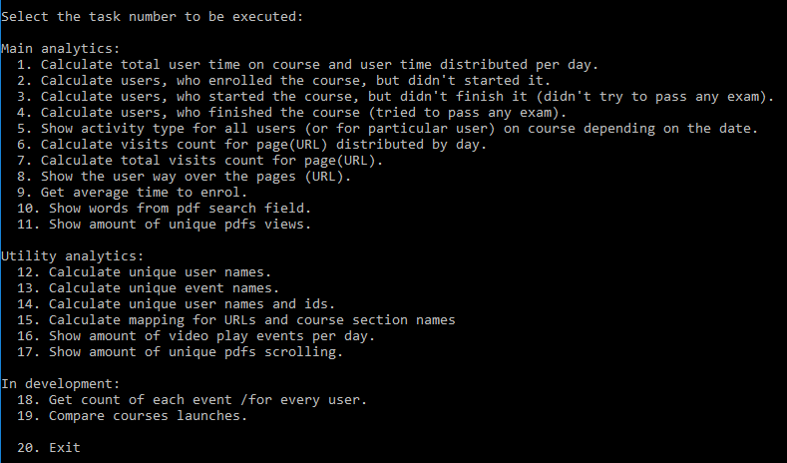

Рис.5. Выбор аналитической задачи на выполнение.

Как только загрузка логов будет завершена, то пользователю будет предложено выбрать аналитическую аналитическую задачу на выполнение (см.Рис.5).

На этом этапе требуется ввести номер аналитической задачи, например **1** и нажать Enter.

Задача перейдет в исполнение и результаты будут отображены:

- автоматически открыта вкладка браузера (см.Рис.6);

- сгенерирован файл «**01_user_time_on_course.csv**» в директории “result”.

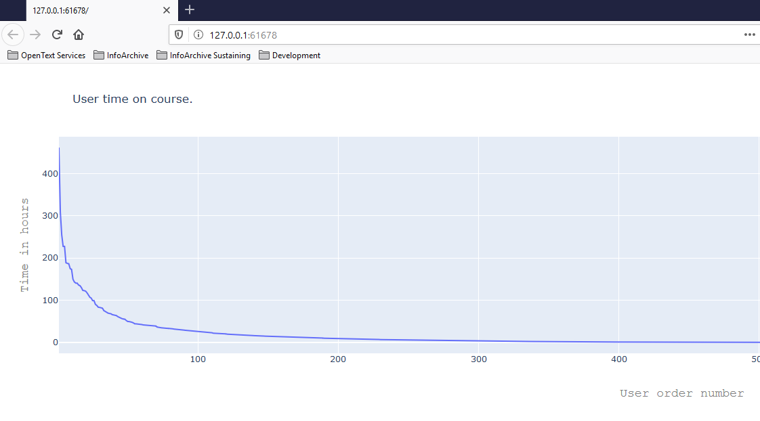

Рис.6. Окно браузера с результатом аналитической задачи

По завершении аналитической задачи, пользователю предлагается выбрать очередной норме задачи до тех пор, пока пользователь не выберет “Exit” и не завершит исполнение.